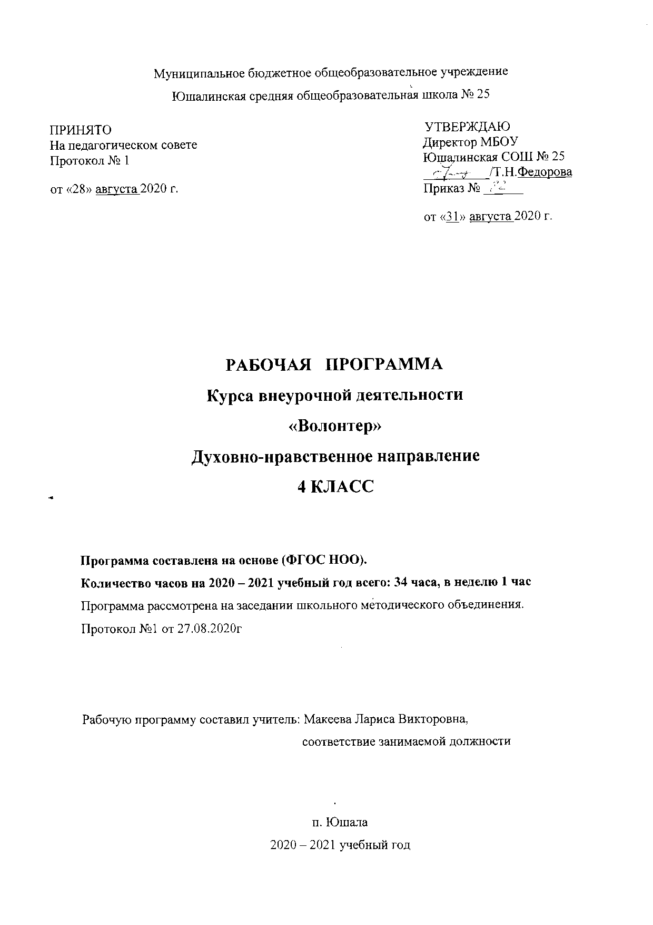
1.Пояснительная записка
В Общенациональной программе развития воспитания детей в РФ важнейшими проблемами воспитания названы размытость нравственных представлений и гражданских принципов детей и молодежи и асоциальное поведение подростков. Одной из задач гражданского и патриотического воспитания является формирование у детей активной жизненной и гражданской позиции, основанной на готовности к участию в общественно-политической жизни страны и государственной деятельности.
Важнейшей задачей становится формирование у подрастающего поколения навыков социальной и личностной компетентности, позволяющих им противостоять приобщению к употреблению психоактивных веществ, алкоголизму, курению в условиях давления социального окружения: умения общаться, понимать других людей, а также собственного достоинства и уважения к другим, умения отстаивать свое мнение, считаться с мнением окружающих, противостоять внешнему давлению.
Ушедшие в прошлое старые формы организации досуга обучающихся и изменившаяся социально-экономическая обстановка в стране требуют появления новых подходов и методов активизации подростков. Волонтёрское движение является одной из таких форм работы. Поэтому программа внеурочной деятельности «Волонтер» является актуальной.
Волонтеры (от англ. Volunteer - доброволец) – это люди, делающие что-либо по своей воле, по согласию, а не по принуждению. Волонтерские или добровольческие организации - это свободные союзы людей, объединенных каким-либо общим специальным интересом. Их деятельность связана, как правило, с благотворительностью, милосердием. В России сегодня действует много молодежных волонтерских объединений, которые занимаются пропагандой здорового образа жизни. Волонтерское движение сейчас развивается бурно. И одна из основных причин этого – добровольность и свобода выбора. Добровольно выбранная социально значимая деятельность неизмеримо выше для личности подростка навязанной извне. К тому же, формирование компетентности возможно только в единстве с ценностями человека, т.е. при глубокой личной заинтересованности человека в данном виде деятельности. Главная цель курса внеурочной деятельности «Волонтер» – внести вклад в физическое и духовно-нравственное оздоровление общества, сделать жизнь окружающих светлее и ярче.
Цель программы:
- Развивать новое направление внеурочной деятельности - волонтерское движение в школе, активация обучающихся на добровольческую деятельность.
- Членами волонтерского движения оказывать позитивное влияние на сверстников при выборе ими жизненных ценностей.
- Формирование в детской и юношеской среде негативного отношения к употреблению психоактивных веществ, навыков социально-ответственного поведения, а также пропаганда здорового образа жизни.
- Внедрение новых форм организации занятости детей для развития их самостоятельной познавательной деятельности, профилактики вредных привычек, воспитания здорового образа жизни.
- Формирование позитивных установок учащихся на добровольческую деятельность.

Задачи:
- Пропаганда здорового образа жизни с помощью различных видов деятельности.
- Показать преимущества здорового образа жизни на личном примере.
- Пропагандировать здоровый образ жизни (при помощи акций, тренинговых занятий,
тематических выступлений, конкурсов и др.)
- Сформировать сплоченный деятельный коллектив волонтеров.
- Возрождение идеи шефства, как средства распространения волонтерского движения.
- Предоставлять детям информации о здоровом образе жизни;
- Создание условий, позволяющих обучающимся своими силами вести работу, направленную на снижение уровня алкоголизма, табакокурения, потребления ПАВ в подростковой среде.
- Снижение количества обучающихся, состоящих на внутришкольном учете и учете в КДН.
- Образование механизма работы школы с окружающим социумом, через организацию социально-поддерживающих сетей сверстников и взрослых для детей и семей «группы риска».

Рабочая программа внеурочной деятельности «Волонтер» на основе:
- программы дополнительного образования «Я волонтер», составитель Жевлакова Наталья Александровна;
- программы внеурочной деятельности «Мы – волонтёры», составитель педагог дополнительного образования Вахрушева М.В.

2. Общая характеристика курса
Программа внеурочной деятельности «Волонтер!» в МБОУ Юшалинская СОШ № 25 преследует основную идею – воспитать поколение тех, кто способен помочь и понять, что важны не слова жалости, а отношения на равных и реальная помощь, основанная на уважении к человеку.
Активная жизненная позиция волонтеров, умение взаимодействовать и включаться в проект, умение получать и передавать информацию – это то, чем должен обладать волонтер для успешной работы. По принципу “равный - равному” волонтеры будут передавать сверстникам информацию на занятиях с элементами тренинга, в ролевых и интерактивных играх, через стенгазеты и листовки. Обучая других, будут обучаться сами. Сам волонтер обретет самоуважение, станет уверенным и привлекательным для окружающих. В дальнейшей жизни им проще будет общаться, взаимодействовать и включаться в любую деятельность, они будут уметь оказывать положительное влияние на людей, легко занимать лидерские позиции, проявлять в то же время толерантность и уважение к окружающим.
В процессе деятельности волонтеры будут взаимодействовать с внешним миром:
- во-первых, взаимодействуя между собой в процессе деятельности, приобретают умения работать в команде, учатся разрешать конфликты, включаться в проект, несут ответственность (сама волонтерская деятельность (подготовка выступлений, проведение акций, игр, участие в конкурсах, проведение соц. опросов, анкетирования);
- во-вторых, передавая информацию вовне, своим сверстникам, по принципу “равный - равному”, проводя Дни профилактики с тематическими информационными выходами в классы, профилактические занятия, профилактические сказки, театрализованные конкурсы, агитационные выступления, интерактивные игры, акции, оформление информационных листовок, тематического уголка.

Направления работы
- духовно-нравственное воспитание – проектная, просветительская деятельность;
- патриотическое и гражданское воспитание – шефство; благоустройство школы и села;
- здоровьесберегающее – пропаганда ЗОЖ;
- формирование толерантности – организация детского досуга;
- профилактика правонарушений – педагогическая экспедиция, создание листовок;
- профессиональное становление – организация досуга детей на переменах, цикл классных часов для учащихся школ.

Все это будет способствовать формированию социальной компетентности и духовно-нравственному развитию обучающихся.
Программа "Волонтер" социальной и духовно-нравственной направленности создана для обучающихся 4-х классов. Возраст – 10 – 11 лет.
Режим занятий: 1 занятия в неделю по 1 час на 34 учебные недели.
Задания направлены на освоение теоретической базы волонтёрского движения, а также их практической реализации. Практические занятия проводится в форме бесед, игр, тренингов, проектов, экологических десантов.

3. Личностные, метапредметные и предметные результаты освоения курса
Личностные результаты освоения программы «Волонтёр»:
- формирование духовно-нравственных качеств, приобретение знаний о принятых в обществе нормах отношения к памятникам культуры, к людям, к окружающему миру;
- формирование осознанного, уважительного и доброжелательного отношения к другому человеку, его мнению, мировоззрению, культуре; готовности и способности вести диалог с другими людьми и достигать в нем взаимопонимания;
- развитие морального сознания и компетентности в решении моральных проблем на основе личностного выбора, формирование нравственных чувств и нравственного поведения, осознанного и ответственного отношения к собственным поступкам;
- формирование коммуникативной компетентности в общении и сотрудничестве со сверстниками, взрослыми в процессе образовательной, творческой деятельности.

Метапредметные и предметные результаты освоения программы «Волонтёр!» проявляются в:
- расширении круга приёмов составления разных типов плана;
- умении работать со справочными материалами и Интернет-ресурсами, планировать волонтёрскую деятельность;
- обогащении ключевых компетенций (коммуникативных, деятельностных и др.);
- умении организовывать волонтёрскую деятельность;
- способности оценивать результаты волонтёрской деятельности собственной и одноклассников.

4. Содержание курса
- Введение в курс «Волонтер» - 2 занятия.
- Из истории волонтерского движения в мире и России. Создание волонтерского отряда. Обучающиеся узнают об истории волонтерского движения в России и за рубежом. Познакомятся с правами и обязанностями волонтеров. Визитка отряда «Волонтер».
- Урок добра. Акция «Добрая осень» – 3 занятия.
- Знакомство с историей акции «Белый цветок». Изготовление открыток ко Дню пожилого человека. Поздравление ветеранов педагогического труда с Днем пожилого человека.
- Безопасность – 4 занятия.
- Беседа о безопасности в школе. Определение направлений работы по данному направлению для учащихся начального звена.. Акция «Безопасная перемена». Изготовление игровых снарядов для игр на перемене.
- Толерантность – 4 занятия.
- Беседа о толерантности. Организация выставки плакатов и рисунков. Коммуникативные игры, тренинги на сплочение классных коллективов.
- Милосердие – души усердие – 6 занятий.
- Участие в акции «Покормите птиц зимой» Обучающиеся определяют круг людей, нуждающихся в заботе и внимании - это дети с ограниченными возможностями, пожилые одинокие люди. Волонтёры оказывают им помощь, в виде сувениров к Новому году, учатся относится к ним с уважением и заботой.
- Вредные привычки. Здоровый образ жизни – 4 занятия.
- Беседа о вредных привычках. Анкетирование обучающихся по теме «Вредные привычки». Обучающиеся изучат права ЗОЖ, оценят свой образ жизни в соответствии с ЗОЖ. Подвижные игры на свежем воздухе (создание каталога игр на улице и практическое занятие).
- Экология – 5 занятий.
- Выращивание рассады для школьной клумбы, разбивка и посадка цветов участие в трудовом десанте по уборке школьной территории. Распространение информационных листовок с призывом о соблюдении чистоты.
- Память – 5 занятий..
- Ребята приберут территорию у памятников погибшим солдатам., примут участие в митинге, посвященному Дню победы и в акции «Бессметный полк», высадят цветы на клумбу у памятников.
- Итоги года – 1 занятие.
- Подведение итогов года. Поощрение наиболее активных членов волонтерского движения. Оформление летописи отряда «Волонтёр».

- Календарно-тематическое планирование.
 | Кто такие волонтеры? История волонтерского движения в мире и в России. | 1 час
 | Права и обязанности волонтеров. Визитка отряда «Волонтер». | 1 час
 | Урок добра. Акция «Добрая осень». Изготовление открыток ко Дню пожилого человека. | 2 часа
 | Поздравление ветеранов педагогического труда с днем пожилого человека и днем учителя. | 1 час
 | Откровенный разговор о самих себе. | 1 час
 | Акция «Память». Уборка у памятников солдатам, погибшим в ВОВ. | 1 час
 | Беседа о безопасности в школе. Как сделать перемену безопасной? | 1 час
 | Акция «Безопасная перемена». Изготовление игровых снарядов для игр учащихся начальных классов. | 1 час
 | Акция «Безопасная перемена». Разработка конкурсов и игр на перемене. | 1 час
 | Что такое толерантность? Толерантность к другим: разные миры. | 1 час
 | Мы такие разные! Национальные народные игры-энергизаторы. | 1 час
 | Оформление стенгазеты «На планете толерантности». | 1 час
 | Тренинг для учащихся начальной школы «Радость общения». | 1 час
 | Уроки милосердия. Акция «Покормите птиц зимой». Изготовление кормушек. | 1 час
 | «Такие, как мы». Беседа о людях с ОВЗ. Просмотр и обсуждение видеофильма. | 1 час
 | Акция «Дарить тепло и радость людям» (изготовление сувениров к Новому году одиноким пожилым людям и инвалидам). | 1 час
 | Акция «Неделя добрых слов и добрых пожеланий». Выпуск листовок и распространение их в школе и поселке. | 2 час
 | Подведение итогов уроков милосердия. Оформление «Летописи добрых дел». | 1 час
 | Акция «Память». Уборка у памятников солдатам, погибшим в ВОВ. | 1 час
 | «Поговорим о вредных привычках». Устный журнал (4 класс). | 1 час
 | Мы за ЗОЖ. Проект «Мой образ жизни – пример для подражания.» | 2 часа
 | Оформление стенгазеты на тему: «Здоровый образ жизни – это здорово!» | 1 час
 | День Земли. Познавательное мероприятие. | 1 час
 | Акция «Цветами улыбается земля». Выращивание рассады для школьных клумб. | 1 час
 | Оформление и распространение листовок с обращением к жителям поселка о сохранении чистоты. | 2 часа
 | Конкурс рисунков в защиту окружающей среды «Сохраним нашу планету». | 1 час
 | Акция «Память». Уборка у памятников солдатам, погибшим в ВОВ. | 1 час
 | Участие в митинге к 9 мая. Уборка территории после митинга. | 1 час
 | Акция «Память». Посадка цветов в клумбы у памятников. | 1 час
 | «Наши добрые дела». Подведение итогов. Оформление Летописи отряда «Волонтёр». | 1 час

6.Описание учебно-методического и материально-технического обеспечения курса
Материально-техническое обеспечение:
Кабинет, компьютер, доступ к Интернету
Список литературы:
- Моров А. В. Зарубежный опыт деятельности волонтеров неправительственных организаций по профилактике девиантного поведения подростков: Метод. пособие/ А.В Моров. -М.: Изд-во ИСПС РАО, 2005.-110с.
- Полехина Л.В. Волонтеры и волонтерское движение: Сборник реферативных материалов/Л. В. Полехина, В.А.Данович, М. А.Чернова.- Днепропетровск, 1999.-128с.
- Социальная работа с молодежью / Учебное пособие / Под ред. Д.п.н. проф. Н. Ф. Басова – М.: Издательско – торговая корпорация «Дашков и К»; 2007. 382.
- Сборник методических материалов для проведения мероприятий по профилактике негативных явлений в молодежной среде. – Вологда, 2007.
- Евсеева А. Н. Привлечение добровольцев к работе учреждений социального
обслуживания / А. Н. Евсеева // Работник социальной службы. – 2004. - №1. С. 10-13.
- Ершова Н. Н. Модель привлечения волонтеров к социально – профессиональной работе в подростковой и молодежной среде / Н. Н. Ершова // Беспризорник. – 2007. - №2. – С. 20-23.

